Руданов Иван Иванович
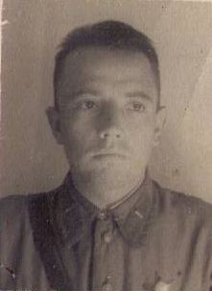
Мой дед, Руданов Иван Иванович, когда началась война, только что окончил Высшую Горьковскую школу ГУГБ НКВД и работал оперативным работником в УГБ города Иваново. И вот уже 23 июня 1941 года группу работников УГБ, куда входил и мой дед, выбросили на парашютах в районе города Риги. Иван Иванович стал воевать в составе 10 погранотряда Северо-Западного фронта, сразу получив должность командира разведгруппы.
Наша семья знает много о ратных подвигах Ивана Ивановича. Вот уже 72 года хранится фронтовая газета «Знамя Советов» от 20 декабря 1942 года, в которой рассказывается о том, как мой дед распутал шпионский клубок. За раскрытие этого дела он был награжден первым орденом Красной Звезды. Однажды он попал в окружение под Старой Руссой. Только огромная воля к победе и безграничная ненависть к врагу помогли людям выжить, 45 суток питаясь почками и корой деревьев.
В составе 15 гвардейской воздушно-десантной бригады 11 армии под руководством И.Х. Баграмяна дедушка освобождал Брянщину, Белоруссию. Его всегда поражала жестокость фашистов. К этому невозможно было привыкнуть.
Так шел простой русский офицер по дорогам войны, теряя друзей, освобождая свою Родину от врага. 9 мая 1945 года Иван Иванович встретил в Венгрии, где стал военным атташе Союзной контрольной комиссии – инспекции. Война закончилась для него лишь в 1947 году. Начинал войну прадед старшим лейтенантом, а закончил – подполковником.
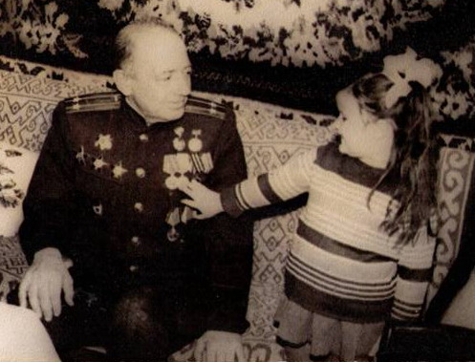
Грудь его украшали три ордена Красной Звезды, три ордена Отечественной войны и 16 других боевых наград. За личное мужество Иван Иванович был награжден именным оружием – пистолетом ТТ и именными часами, которые вручил ему сам маршал Баграмян.
После войны Иван Иванович работал в органах МГБ и милиции. Ему было присвоено звание полковник.
Рассказывая о войне, мой дедушка всегда говорил о том, чтобы никому и никогда не пришлось бы пережить такого, что довелось ему.

Бойцова Арина Владимировна, педагог-организатор

